بعض الاوامر الاساسية للغة الفيجوال بيسك + الاسناد + الجمل الشرطية و حلقات التكرار

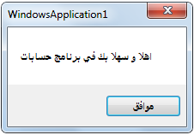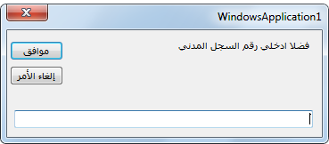س1: اكتبي الأمر الذي يظهر النافذة التي امامك :

………………………………………… …………………………………………………………………………

س2: عددي صيغ جمل IF الشرطية ؟

......................................................................................................................................................

**س3: أكتيي الجمل الشرطية للتعليمات التالية :**

|  |  |
| --- | --- |
| 1.إن كانت درجة الطالب G أكبر من أو تساوي 60 فهو ناجح |  |
| 2. اذا حصلت سارة على درجة S 90 و أكثر تحصل على جهاز حاسب و رحلة |  |
| 3. اذا كانت درجة الحرارة H اقل من 20 نخزن في المتغير Y1 ( الخروج لنزهة) و الا نخزن ( زيارة الاقارب) |  |

س4: قارني بين حلقتي التكرار FOR NEXT , DO WHILE ؟

|  |  |
| --- | --- |
|  |  |
|  |  |

س5: اكتبي الجملة البرمجية لتكرار طباعة

ما آمر تعريف مصفوفة مكونة من 15 عنصر؟

( الحمد لله ) 15 مرة ؟